DİKKAT !
Birden çok bölüme başvuruda bulunacaksanız her bir bölüm için ayrı bir Başvuru Formu doldurmanız ve belgelerinizi tekrar yüklemeniz gerekmektedir.
* Her aday; farklı Enstitüler de dahil olmak üzere toplam en fazla 2 farklı tezli lisansüstü programına, doktora için ise bir programa başvurabilir. Tezsiz Yüksek Lisans programları hariç, aynı anda birden fazla Lisansüstü Programa kayıt yapılamaz ve devam edilemez.
Belirtilen şartların dışında başvuru yapıldığı takdirde sistem tarafından başvuruya otomatik red verilmektedir.

Sistemde yer alan e-posta adresi kısmına güncel mail adresinizi giriniz. Başvuru esnasında yaptığınız tüm işlemlerle ilgili bilgiler, düzeltme talepleri, onay ve red mesajları girmiş olduğunuz mail adresinize gönderileceğinden mail adresinizi doğru yazdığınızdan emin olunuz.
- Başvuru formunu ilk kez dolduracaksanız “Kayıt Ol” butonunu tıklayarak forma ulaşabilirsiniz. Giriş butonu; daha önce doldurmuş olduğunuz formda güncelleme yapmanız için kullanılmaktadır.
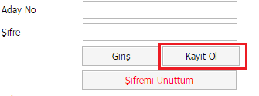

- Bu dönem yaptığınız başvuru ile ilgili güncelleme yapılması gerekiyorsa; sizlere sistem tarafından verilen Aday No ve Şifrenizi kullanarak “Giriş” yapabilirsiniz.

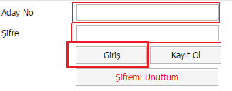

- Başvuru formunda yer alan şifreyi formu doldururken sizler belirliyorsunuz. Sistem tarafından verilmemektedir.
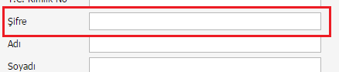

- Başvuru Formunuzu doldurduktan sonra formun en altında yer alan “Kaydet” butonuna tıkladığınızda sisteme girmiş olduğunuz mail adresinize “Aday No ve Şifre bilgilerinin gönderildiğine dair” mesaj almıyorsanız formda kesinlikle yanlış yada eksik bilgi girişi yapıyorsunuzdur.
Bu durumda aşağıdaki görüntüde olduğu gibi formun en üst kısmında (fotoğrafınızın üst kısmında) kırmızı renkte eksik yada hatalı giriş yaptığınız kısmın uyarısı çıkmaktadır.

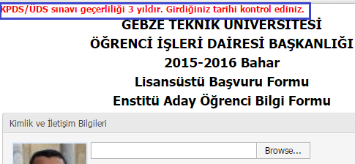

BELGELERİN ONLİNE YÜKLENMESİ

Sisteme yükleyeceğiniz tüm belgelerin .Jpeg, .doc veya .pdf formatında olması gerekmektir. Belgelerinizi ayrı ayrı taratarak başvuru formundaki ilgili yere yüklemeniz gerekmektedir.

Eğer her hangi bir belgeniz örneğin lisans transkriptiniz beş sayfadan oluşuyorsa tüm sayfaları tek bir dosya halinde yükleyebilirsiniz.

- İlanda yer alan belgeler online olarak sisteme yüklenmektedir. Önce “Seç” kısmından belgenizi seçiniz. Sonra “yükle”ye tıklayınız.
*Ales ve dil puanınızı girerken basamakları virgül ile ayırınız ve virgülden sonra ki ilk 3 rakamı da yazmayı unutmayınız.
* İkinci öğretim tezsiz yükseklisans programlarına başvuruda bulunacak adayların ALES ve Dil Belgesi yükleme zorunluluğu yoktur.
*Henüz mezun olmayıp mezun aşamasında olan adaylar diploma alanına durumlarını belirtir dilekçe yüklemeleri gerekmektedir.

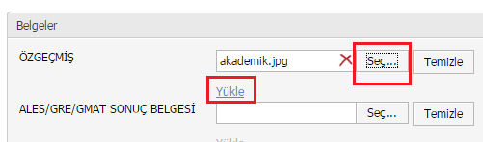

- Eğer belgeniz doğru bir şekilde yüklendi ise sol tarafta yeşil renkte onay tiki belirecektir.
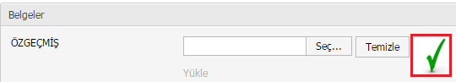

- Sistemsel bir hata nedeni ile belgenizi yüklüyor olmanıza rağmen “√ ” görüntüsü gelmeyebilir. Herhangi bir yükleme problemi sizinle iletişime geçilecektir. “√ ” işaretini görmediğiniz için belgelerinizi birden fazla kez yüklememeniz rica olunur. ( Güncelleme tarihi 11 Ocak 2017)

- Girmiş olduğunuz belgede sorun varsa kutucuğun altında kırmızı renkte uyarı belirmekte ve yeşil renkte onay tiki çıkmamaktadır.
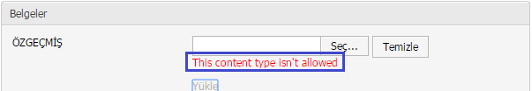

- Yök Denklik belgesi Yabancı Üniversitede okuyan öğrenciler için doldurulması gerekmektedir. Eğer yabancı bir üniversiteden mezun değilseniz “YABANCI ÜNİVERSİTE MEZUNU DEĞİLİM.” Kutucuğunu işaretleyiniz.

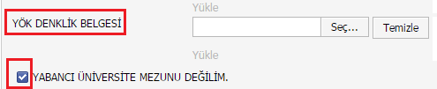

- Başvurunuz tamamlandığında sisteme tanımlamış olduğunuz mail adresinize Öğrenci İşleri Dairesi Başkanlığı’na ait ogrenci.isleri@gtu.edu.tr mail adresinden Aday No ve
Şifreniz gelecektir.

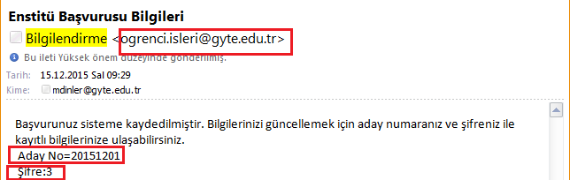

BAŞVURUNUZUN ONAYLANMASI

Sisteme girmiş olduğunuz belgeler ve başvurunuz Öğrenci İşleri Dairesi Başkanlığı tarafından kontrol edilir. Eğer başvurunuz eksiksiz ve tam ise onay verilir ve başvuru formunda tanımlamış olduğunuz mail adresinize başvurunuzun onaylandığına dair aşağıdaki gibi bilgi mesajı gelir.

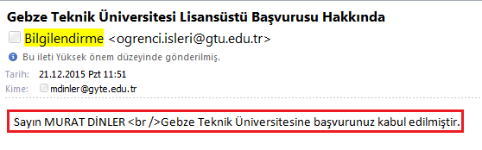

BAŞVURUNUZUN ONAYLANMAMASI

Öğrenci İşleri Dairesi Başkanlığı tarafından yapılan kontrollerde başvurunuz eksik veya hatalı ise başvuru formunda tanımlamış olduğunuz mail adresinize eksik veya hatalı kısımlar bilgi olarak aşağıdaki gibi gönderilir.

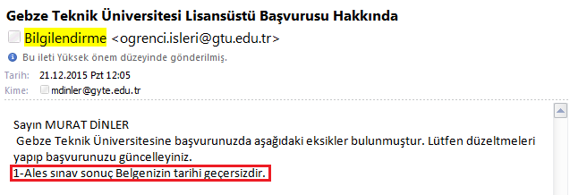

BAŞVURUNUZ ONAYLANMAMIŞ İSE

- Aday No ve Şifrenizi girerek Giriş butonunuza tıklayıp başvurunuza ulaşınız.

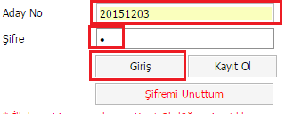

- Sizden düzeltilmesi istenilen belge/belgeleri tekrar yüklemek için önce ilgili belgenin yanındaki “temizle” butonu ile hatalı belgenizi kaldırınız. Sonra doğru olanını tekrar yükleyiniz.
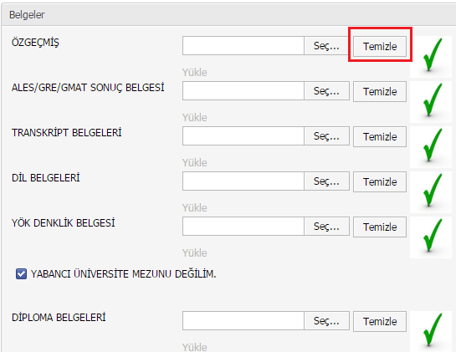

- Sizden istenilen belge/belgelerinizi tekrar yükledikten sonra “Öğrenci işleri tarafından belirtilen düzeltmeleri tamamladım. Başvurumun tekrar kontrol edilmesini istiyorum.” Kutucuğunu işaretleyip kaydet butonuna basınız.

4-Öğrenci İşleri Dairesi Başkanlığı tarafından belge/belgeleriniz tekrar kontrol edilecektir. Gerekli düzeltmeler sağlanmışsa onay verilecek ve onay mesajı mail adresinize gönderilecektir.

